ЧЕЛЯБИНСКАЯ ОБЛАСТЬ

СОБРАНИЕ ДЕПУТАТОВ ЗЛАТОУСТОВСКОГО
ГОРОДСКОГО ОКРУГА

РЕШЕНИЕ

№ 78-ЗГО от 02.12.2020 г.

О внесении изменений в решение Собрания депутатов Златоустовского городского округа от 02.03.2007 г. № 10-ЗГО «Об утверждении Генерального плана г.Златоуста и Правила землепользования и застройки города Златоуста»

В соответствии с Градостроительным кодексом Российской Федерации, Федеральным законом «Об общих принципах организации местного самоуправления в Российской Федерации» от 06.10.2003 г. № 131-ФЗ, Уставом Златоустовского городского округа, в связи с необходимостью уточнения градостроительного зонирования территории города, на основании заключения о результатах публичных слушаний по внесению изменений в «Правила землепользования и застройки города Златоуста» от 17 сентября 2020 г.,

Собрание депутатов Златоустовского городского округа РЕШАЕТ:

1. Утвердить изменения в Правила землепользования и застройки города Златоуста, утвержденные решением Собрания депутатов Златоустовского городского округа от 02.03.2007 г. № 10-ЗГО согласно приложению к настоящему решению.
2. Опубликовать данное решение в официальных средствах массовой информации и в сети «Интернет».
3. Контроль исполнения решения возложить на комиссию по промышленности, предпринимательству и строительству.

Председатель Собрания депутатов  Златоустовского городского округа | А.М. Карюков

Приложение
к решению Собрания депутатов
Златоустовского городского округа
от 02.12.2020 г. № 78-ЗГО

Изменения в решение Собрания депутатов Златоустовского городского округа
от 02.03.2007 г. № 10-ЗГО «Об утверждении Генерального плана города Златоуста и
Правил землепользования и застройки города Златоуста»:

1. Увеличение границ территориальной зоны 02 71 14 В.1.1. (зона усадебной и коттеджной застройки); уточнение (уменьшение) габаритов и границ территориальной зоны 02 71 09 А 4.1. (парки, скверы, бульвары, набережные)по земельному участку площадью 18000 кв. метров, расположенному по адресному ориентиру: г. Златоуст, ул. 1-я Нагорная

Центральный планировочный район (02), градостроительные зоны02 71
Вносимое изменение в «Правила землепользования и застройки территории
г. Златоуста»

Границы  квартала | Характер  вносимых изменений | Номер  градостроительной зоны | Градостроительный индекс подзоны
Границы  квартала | Характер  вносимых изменений | Номер  градостроительной зоны | действующее  зонирование | с учетом  изменений
1 | 2 | 3 | 4 | 5
адресный ориентир: Челябинская область, Златоуст, ул. 1-я Нагорная,  земельный участок площадью 18000 кв.м | Увеличение границ территориальной зоны 02 71 14 В.1.1. (зона усадебной и коттеджной застройки)  Уточнение (уменьшение) габаритов и границ территориальной зоны  02 64 04 А 4.1. (парки, скверы, бульвары, набережные)  Сохранение остальных территориальных зон без изменения (в границах и по функциональному использованию) | 02 71 | 02 71 09 А.4.1. | 02 71 14 В.1.1.
Примечание: На "Карте градостроительного зонирования территории города" и в пояснительной записке приняты следующие обозначения:
02 71 14 В.1.1.
вид территориальной зоны
__________№ территориальной зоны
№ градостроительной зоны по «Карте градостроительного
зонирования»
№ планировочного района по «Генеральному плану города»

2. Изменения в «Карту градостроительного зонирования территории города Златоуста» (Градостроительные зоны 0271)

граница внесения изменений

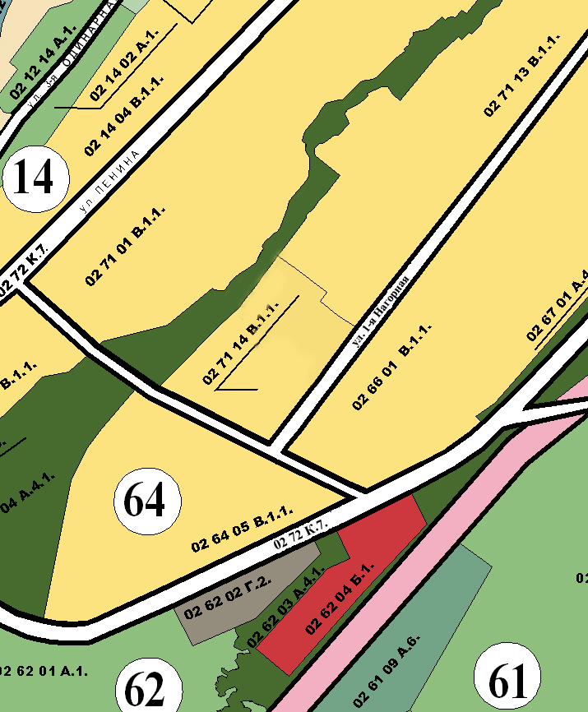

Глава Златоустовского городского округа М.Б. Пекарский

